华东师范大学数据科学与工程学院实验报告

课程名称：计算机网络与编程 | 年级：2021 | 上机实践成绩：
指导教师：张召 | 姓名：唐小卉 | 学号：10215501437
上机实践名称： lab14 |  | 上机实践日期：2023.6.9
上机实践编号：14 | 组号： | 上机实践时间：2023.6.9

- 实验目的
- 快速简单了解IP协议，特别是IP数据报
- 了解IP数据报各字段的含义
- 研究IP数据的分片方法

- 实验任务
- 使用Wireshark快速了解IP协议

- 使用环境
- Windows11
- Wireshark

- 实验过程
Task1：
IP报文格式：

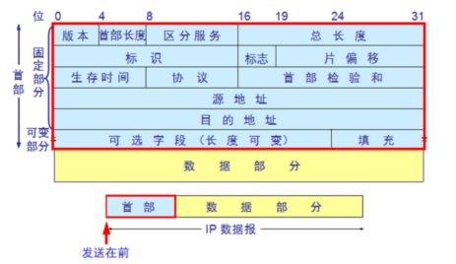
实验结果：
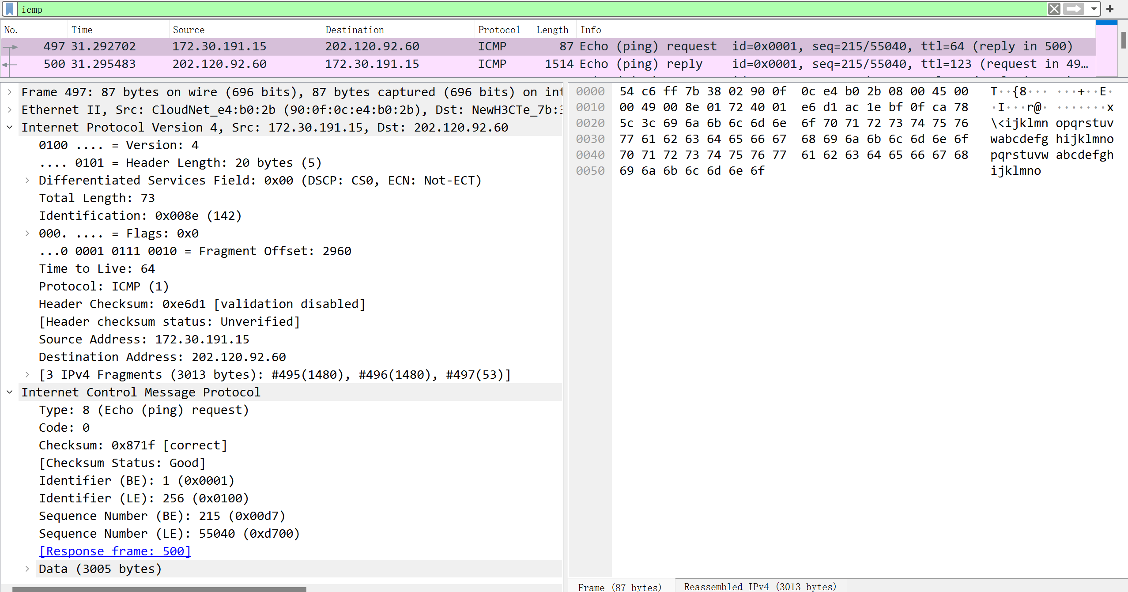
Internet Protocol Version 4, Src: 172.30.191.15, Dst: 202.120.92.60 源地址和目标地址
0100 .... = Version: 4 版本号，一般是4
.... 0101 = Header Length: 20 bytes (5) 头部长度，为20 bytes
Differentiated Services Field: 0x00 (DSCP: CS0, ECN: Not-ECT)
Total Length: 73 总长度 16进制值为 0073
Identification: 0x008e (142) 标志
Flags: 0x00 标识
Fragment Offset: 2960 片偏移
Time to Live: 64 生存时间
Protocol: ICMP (1) 协议01
Header Checksum: 0xed61 [validation disabled] 首部检验和 cee0
[Header checksum status: Unverified]
Source Address: 172.30.191.15 源地址
Destination Address: 202.120.92.60 目标地址

字段 | 说明
版本 | IP使用的版本号
首部长度 | IP头的长度
区分服务 | 优先级标志位和服务类型标志位，被路由器用来进行流量的优先排序
总长度 | IP头与数据包中数据的长度
标识 | 一个唯一的标识数字，用来识别一个数据包或者被分片数据包的次序
标志 | 用来标记一个数据包是否是一组分片数据包的一部分
片偏移 | 一个数据包是一个分片，这个域中的值就会被用来将数据包以正确的顺序重新组装
生存时间 | 用来定义数据包的生存周期，已经过路由器的跳数/秒数进行描述
协议 | 用来识别在数据包序列中上层协议数据包的类型
首部检验和 | 一个错误检测机制，用来确认IP头的内容没有被损坏或者篡改
源地址 | 发出数据包的主机的IP地址
目的地址 | 数据包目的地址IP地址

Task2：
下面通过使用ICMP包，来产生IP分片数据包。使用ICMP包进行测试时，如果不指定包的大小，可能无法看到分片的数据包。由于IP首部占用20个字节，ICMP首部占8个字节，所以捕获ICMP包大小最大为1472字节。但是一般情况下，ping命令默认的大小都不会超过1472。这样，发送的ICMP包就可以顺利通过，不需要经过分片后再传输。如果想捕获到IP分片的包，需要指定发送的ICMP包必须大于1472字节。
实验结果：
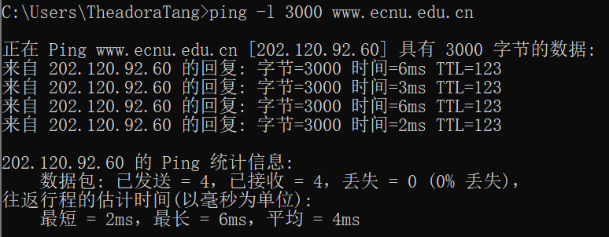

捕捉到的结果:
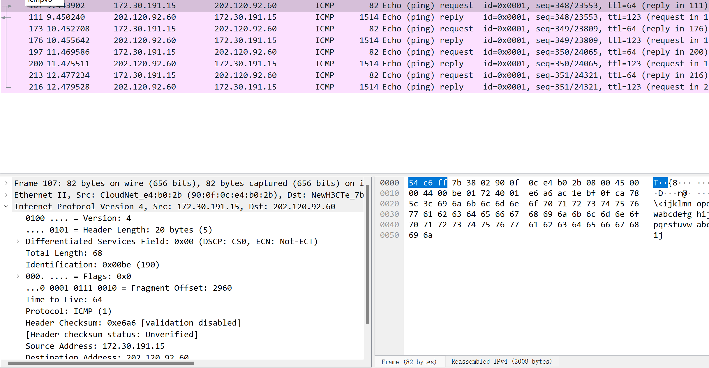

同一个ICMP请求报文：

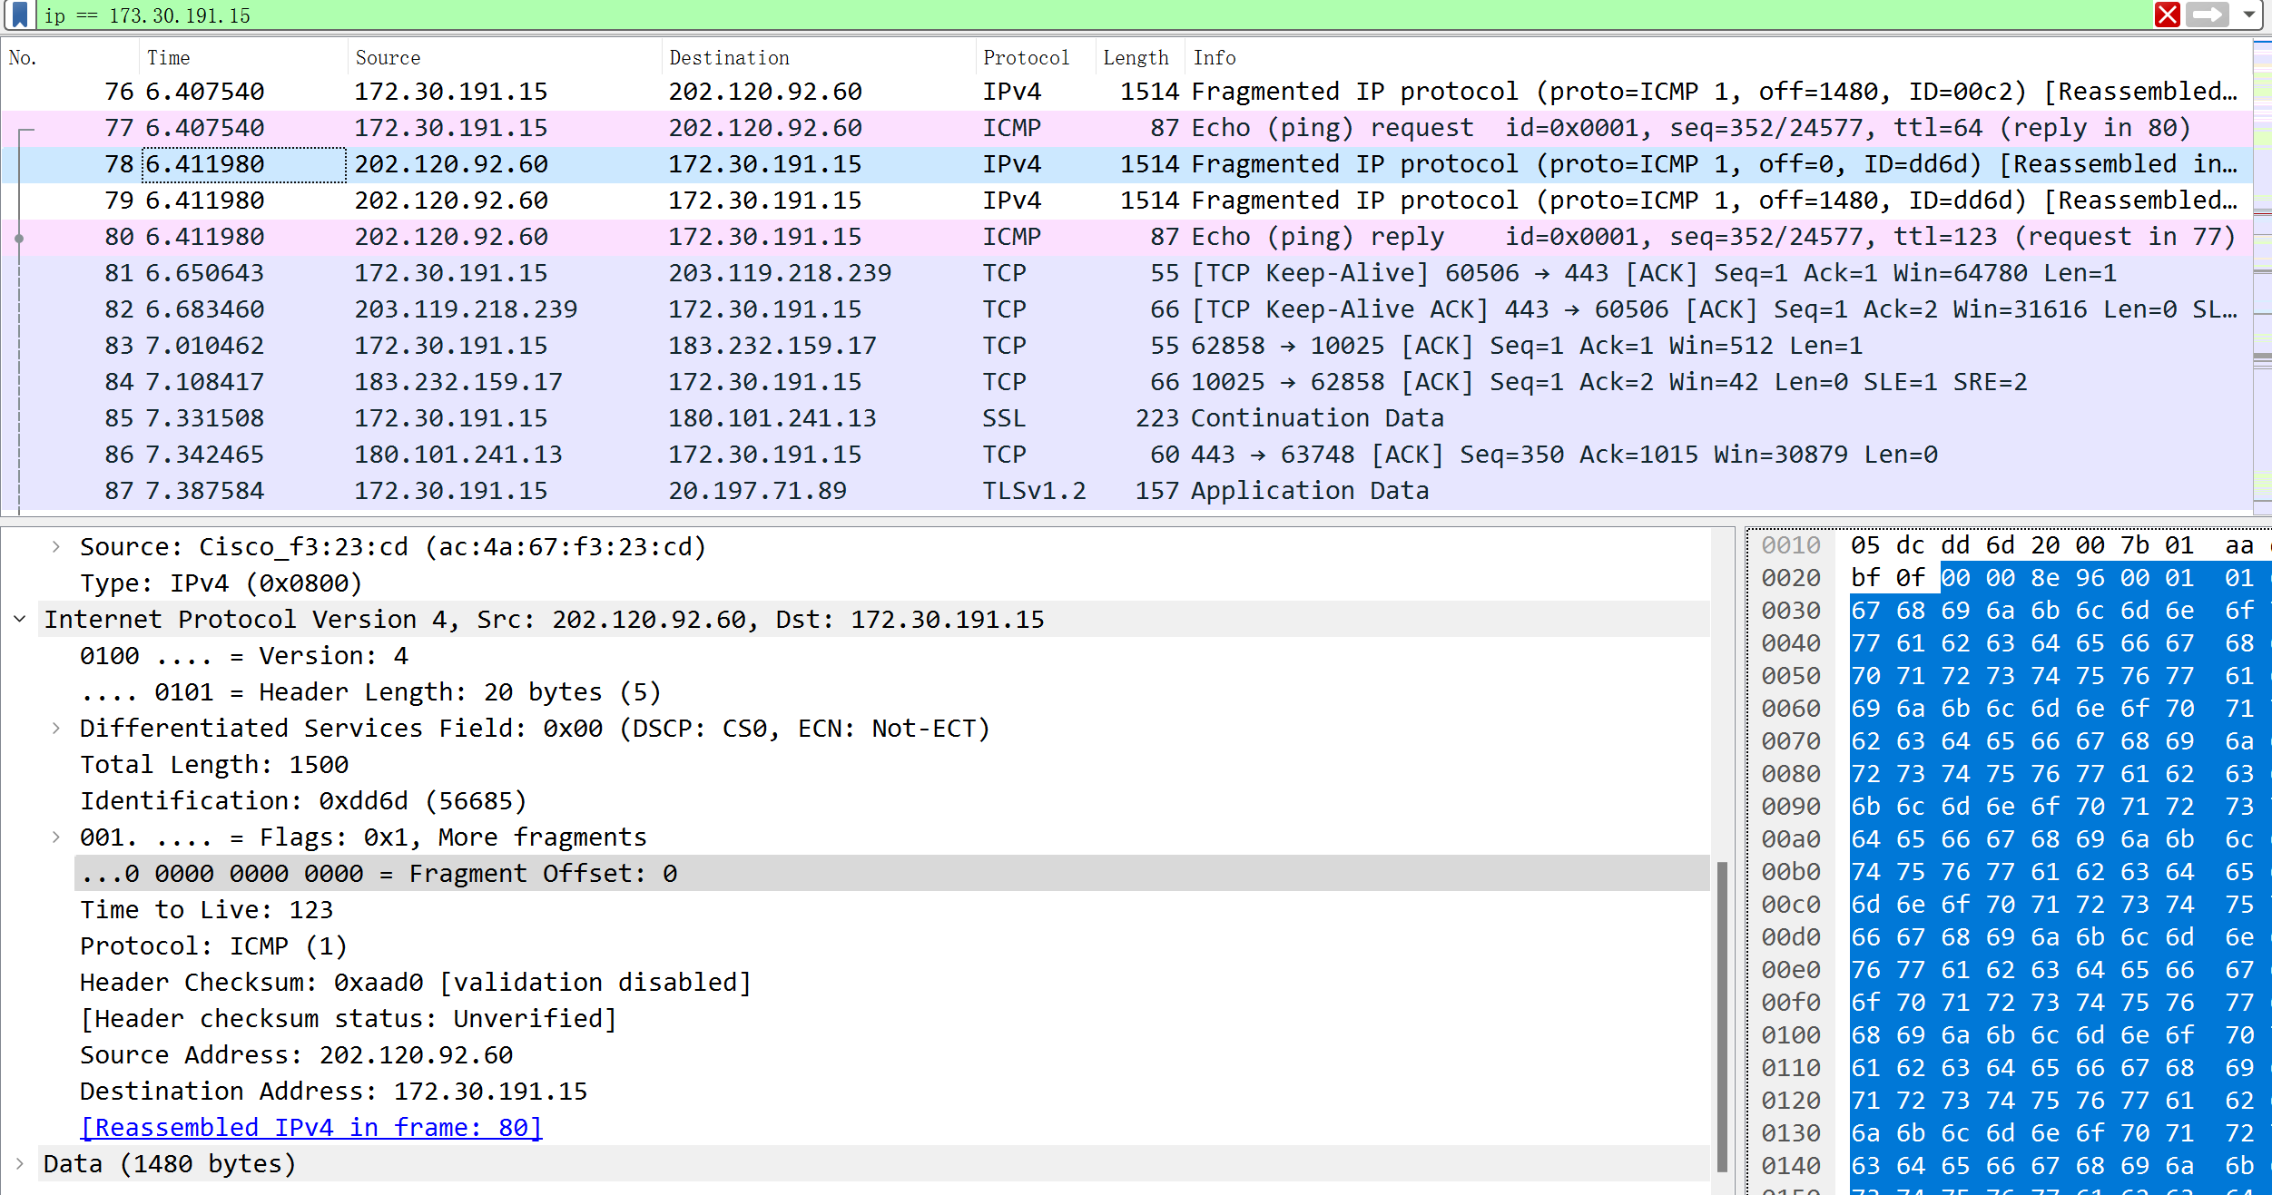

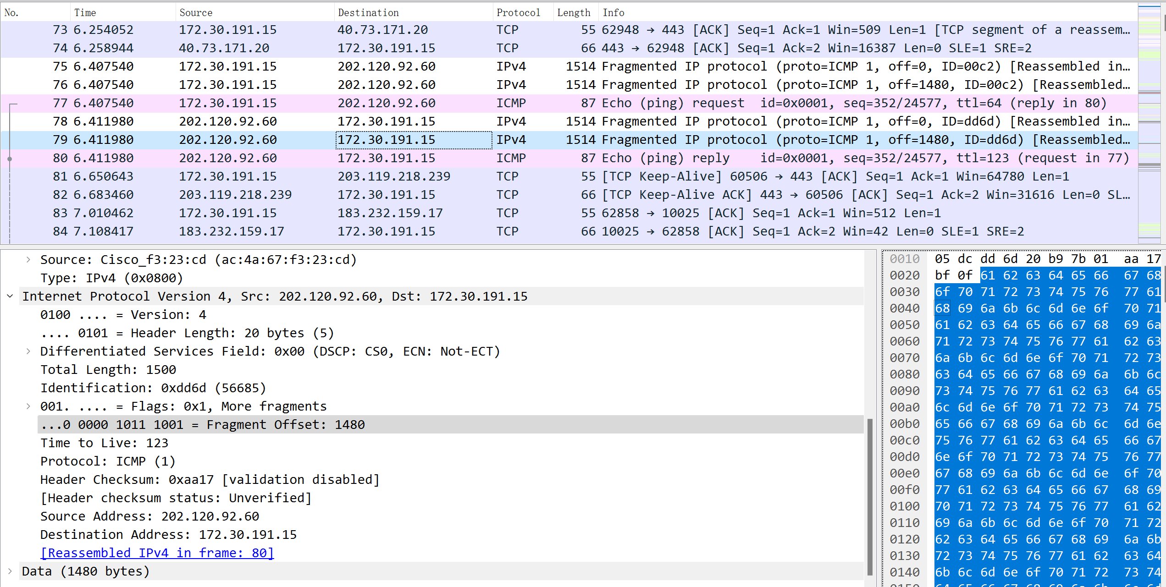

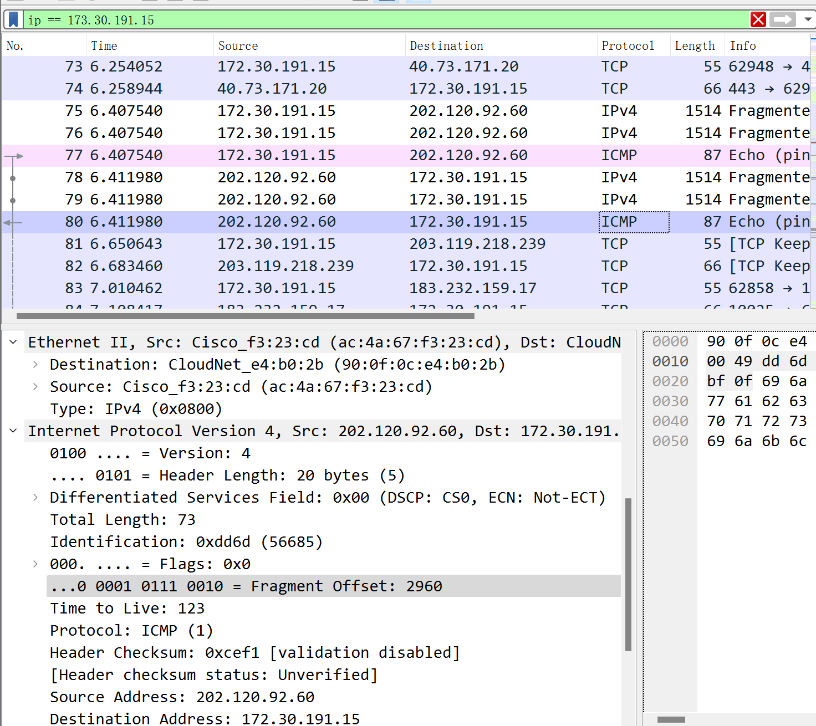

一共有六个分块。
分片序号 | 标识 | 标志 | 片偏移 | 数据长度
1 | 56685 | 1 | 0 | 1500
2 | 56685 | 1 | 1480 | 1500
3 | 56685 | 0 | 2960 | 73

他们的 Identification 都是一样的. 由此我们可以断定这两个分片属于同一个ICMP报文。
第一段报文是只有IP层，没有ICMP层的。总长度为1500，即一个MTU。但是因为IP层头长度为20，所以data的总长度只有1480。 因为这是第一个报文，因此并没有数据偏移量，因此这时 Fragment Offset : 0 ，同时在Flags中也有注明，说有其他分片。
第三段报文报文的总长度为73，头长度为20，data是28，那么为什么不是20而是28呢？因为ICMP的头部占了8个字节。因为这是最后一段报文，因此Flag为0，前面只有一个满的报文，因此 Fragment Offset为1480.

因为说不管ping的字节有多长，一定都是填满一个报文之后再分出来，所以其Offset 一定都是1480的整数倍。
- 总结
通过本次的实验，我对IP数据包有了更明确的认知，更了解了数据报文的内容。

